服务响应的时间标准

参考了业内比较通行的“2-5-10原则”——当然你也可以为自己的测试制定其他标准，只要得到企业内的承认就可以。所谓的“2-5-10原则”，简单说，就是当用户能够在2秒以内得到响应时，会感觉系统的响应很快；当用户在2-5秒之间得到响应时，会感觉系统的响应速度还可以；当用户在5-10秒以内得到响应时，会感觉系统的响应速度很慢，但是还可以接受；而当用户在超过10秒后仍然无法得到响应时，会感觉系统糟透了，或者认为系统已经失去响应，而选择离开这个Web站点，或者发起第二次请求。
针对基础数据库添加企业信息：
添加10家企业，9家成功，1家失败，失败详细信息
Action.c(62): Error -26612: HTTP Status-Code=500 (Internal Server Error) for
"http://202.117.99.211/basedatabasesite/PSInfo/IndustryFact/PSBaseInfoAdd.aspx?
PSClassCode=1&%3f"

Monitor name :Windows Resources. Cannot access data for measurement Processor|% Processor Time|_Total on machine 202.117.99.211.
Details: 检测出一个含有负分母值的计数器。

Hint:
Check that there is such a measurement on the machine (use the Add Machine dialog box) (entry point: CNtMeasurement::GetNewData3). [MsgId: MMSG-47295]

功能名称：企业基本信息维护，添加企业基本信息
10用户模拟并发操作：
系统响应时间：最短 1.078秒 最长4.901秒，属于可接受范围
资源使用情况：
内存分析：
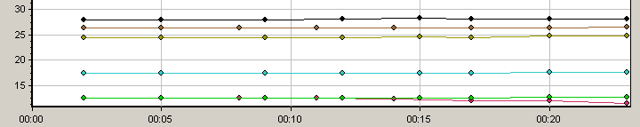
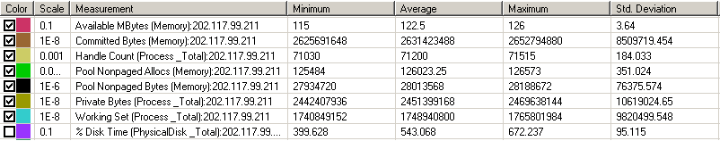
其中：

Handle Count(process _total)值由71030变化为71515 差值485bytes
private bytes 值由2442407936变化为2469638144差值 27230208bytes 变化范围约3M
committed bytes 值由2625691648 变化为2652794880 差值 27103232

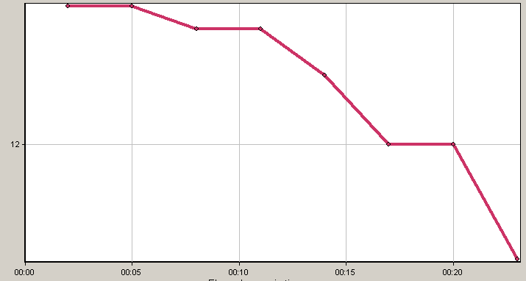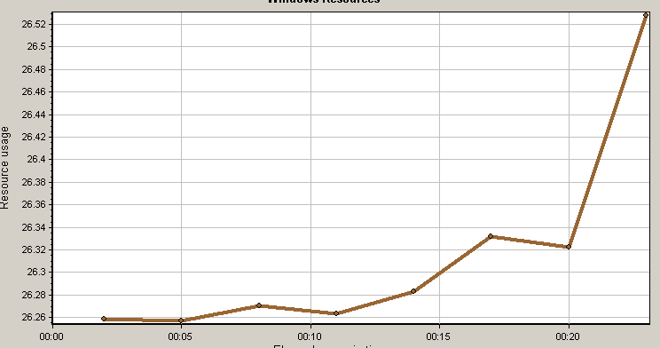
可用内存变化情况 虚拟内存变化
由以上2表可以看出，在系统20运行20秒时候存在较多的页交换
此时查看error表 发现
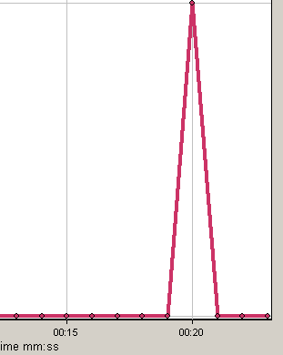虚拟用户信息出错时间为第20秒
http返回值500 表示 内部服务器错误。由此发现错误造成了内存泄漏。

